**

Project_description_v0.2

**Ομάδα**

Ανδρονίκου Ηλίας

ΑΜ:1078712

‘Έτος: 4ο

Ζορμπαλάς Κώστας

ΑΜ:1072562

‘Έτος: 5ο

Καρεσίου Ανδρέας

ΑΜ:1078717

‘Έτος: 4ο

Φωτάκης Ανδρέας

ΑΜ:1084674

‘Έτος: 4ο

# Github: <https://github.com/andreasftk/CityConnect>

# **Project-description**

Το Smart City App αντιπροσωπεύει μια σημαντική πρωτοβουλία που στοχεύει στη βελτίωση της ζωής των κατοίκων ενός δήμου, προσφέροντας μια ολοκληρωμένη πλατφόρμα υπηρεσιών που είναι προσβάσιμη μέσω μιας εφαρμογής, βελτιώνοντας παράλληλα το έργο του δήμου. Με τη δυνατότητα πρόσβασης από κινητά τηλέφωνα, οι κάτοικοι μπορούν πλέον να διαχειρίζονται πολλές καθημερινές δραστηριότητες με ένα κλικ.

Αρχικά, η εφαρμογή προσφέρει τη δυνατότητα ενημέρωσης για τις γραμμές των λεωφορείων, επιτρέποντας στους χρήστες να εντοπίζουν τα δρομολόγια και τον χρόνο άφιξης σε πραγματικό χρόνο. Το Smart City App διευκολύνει επίσης την αγορά εισιτηρίων, επιτρέποντας την άμεση αγορά και χρήση τους μέσω της εφαρμογής, αποφεύγοντας τον κόπο της ουράς στις στάσεις των λεωφορείων και την σπατάλη χαρτιού.

Επιπλέον, η πλατφόρμα προσφέρει χρήσιμες πληροφορίες σχετικά με τη διαθεσιμότητα των χώρων στάθμευσης σε πραγματικό χρόνο, εξοικονομώντας χρόνο και καύσιμα. Οι χρήστες μπορούν επίσης να αγοράσουν πακέτα εισιτηρίων στάθμευσης μέσω της εφαρμογής και να τα χρησιμοποιήσουν.

Μια από τις κύριες λειτουργίες της εφαρμογής είναι η δυνατότητα υποβολής παραπόνων από τους πολίτες σχετικά με οποιοδήποτε θέμα που αφορά το δήμο. Η εφαρμογή επιτρέπει στους χρήστες να παρακολουθούν την πορεία επίλυσης των παραπόνων τους και να αξιολογούν τις παρατηρήσεις των συμπολιτών τους ώστε να ταξινομούνται βάση σημαντικότητας.

Ο πολίτης έχει την δυνατότητα να πληρώσει οφειλές που σχετίζονται με τον δήμο ή την εφαρμογή (π.χ. στάθμευση πάνω του επιτρεπτού) και θα λαμβάνει υπενθυμίσεις για καθυστερημένες οφειλές.

Επιπλέον, η εφαρμογή δίνει τη δυνατότητα στο δήμο να επικοινωνεί με τους πολίτες απαντώντας σε παράπονα και αποστέλλοντας ανακοινώσεις. Μέσω της πλατφόρμας, ο δήμος μπορεί επίσης να διαχειρίζεται τα δρομολόγια των λεωφορείων για τη καλύτερη εξυπηρέτηση των πολιτών.

Συνοψίζοντας, το Smart City App είναι μια καινοτόμος εφαρμογή που διευκολύνει την καθημερινότητα των κατοίκων ενός δήμου, προσφέροντας ένα ευέλικτο και ολοκληρωμένο σύστημα υπηρεσιών που βασίζεται στην τεχνολογία, με στόχο τη βελτίωση της ποιότητας ζωής και την ενίσχυση της συνοχής στην κοινότητα.

**Επιλογή Ονόματος**Το όνομα της εφαρμογής είναι CityConnect. Το όνομα αυτό παραπέμπει στη συγκοινωνία της πόλης, δηλαδή τη χρήση λεωφορείου ή αυτοκινήτου και άρα χώρου στάθμευσης μέσω της εφαρμογής. Παράλληλα η λέξη Connect παραπέμπει στην ενότητα μεταξύ των πολιτών. Η δημοσίευση παραπόνων φέρνει τους πολίτες πιο κοντά αφού έχουν κοινό στόχο το καλύτερο μέλλον της πόλης τους.

**Επεξήγηση mock-up screens**

**Σύνδεση**: Κατεβάζοντας την εφαρμογή και ανοίγοντάς την για πρώτη φορά, η πρώτη οθόνη που εμφανίζεται στον πολίτη είναι η οθόνη της σύνδεσης/εγγραφής.

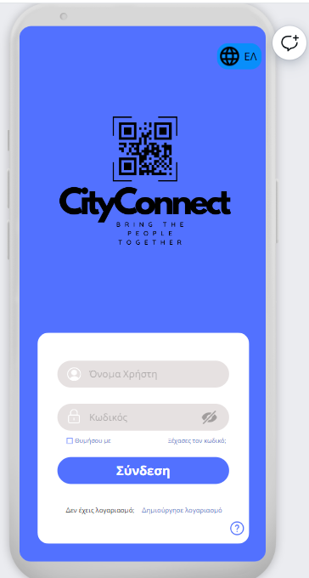Ο πολίτης δημιουργεί λογαριασμό με τη χρήση προσωπικών στοιχείων τα οποία δε θα μοιράζεται με τρίτους. Με αυτά τα στοιχεία μπορεί να συνδεθεί την επόμενη φορά που θα χρησιμοποιήσει την εφαρμογή, αλλιώς παρέχεται η δυνατότητα να αποθηκευτούν για να συνδέεται απευθείας.

Ο δήμος συνδέεται το σύστημα με ειδικά στοιχεία που του παρέχει η εταιρεία.

**Αρχική**: Στην αρχική οθόνη, και σε όλες τις υπόλοιπες, υπάρχει στο πάνω μέρος της σελίδας μια μπάρα αναζήτησης για γρηγορότερη πλοήγηση των χρηστών στην εφαρμογή. Λειτουργεί και ως placeholder που δείχνει σε ποια σελίδα βρισκόμαστε.

Έπειτα υπάρχει καρουζέλ το οποίο κάνουμε slide για να πλοηγούμαστε σε ανακοινώσεις της εφαρμογής.

Παρακάτω υπάρχουν κουμπιά με τις αρχικές λειτουργίες που προσφέρει η εφαρμογή, καθώς και άλλα απαραίτητα κουμπιά για QR code και φωτογραφίες.

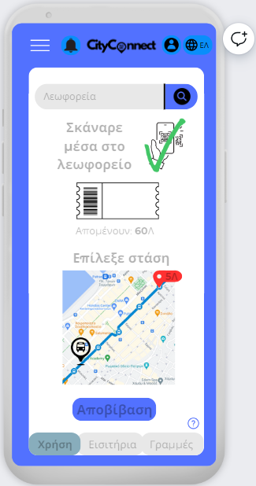

**Λεωφορεία**: Ο τρόπος χρήσης του συστήματος των λεωφορείων είναι ο εξής: Ο πολίτης επιλέγει να σκανάρει το QR code που βρίσκεται μέσα στο λεωφορείο, οπότε εξαργυρώνεται το αντίστοιχο εισιτήριό του.

Στη συνέχεια επιλέγει τη στάση στην οποία θα κατέβει και όταν έρθει η ώρα πατάει “Αποβίβαση” για να τερματίσει τη διαδρομή.

Όσον αφορά την αγορά εισιτηρίων για λεωφορεία, ο πολίτης επιλέγει την καρτέλα “Εισιτήρια” στο κάτω μέρος της οθόνης. Στην καρτέλα αυτή επιλέγει ανάμεσα από διάφορα είδη εισιτηρίων την ποσότητα που επιθυμεί από το καθένα και πληρώνει. Λίγο πιο κάτω εμφανίζεται η λίστα με τα ήδη αγορασμένα εισιτήρια που διαθέτει ο πολίτης.

Τέλος υπάρχει καρτέλα που εμφανίζει αναλυτικά τις γραμμές με όλα τα δρομολόγια σε περίπτωση που κάποιος τα αναζητά.

**Χώροι Στάθμευσης**: Η λειτουργία των Χώρων Στάθμευσης είναι επίσης εύκολη στη χρήση. Ο πολίτης πατώντας το κουμπί “Χώροι Στάθμευσης” από την αρχική σελίδα, μεταβαίνει στη αντίστοιχη σελίδα. Εκεί επιλέγει τον χώρο στάθμευσης που θέλει να χρησιμοποιήσει και σκανάρει το QR code της θέσης που πάρκαρε.A screenshot of a phone

Παρόμοια με τα λεωφορεία, έτσι και οι Χώροι Στάθμευσης έχουν αντίστοιχη καρτέλα “Εισιτήρια” στην οποία ο πολίτης μπορεί να αγοράσει εισιτήρια κατάλληλα με τις ανάγκες του και να δει τα ήδη αγορασμένα που διαθέτει.

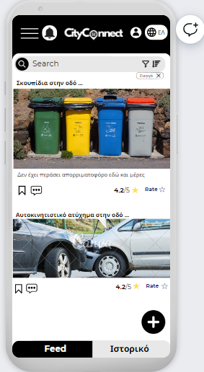**Παράπονα**: Η επόμενη λειτουργία της εφαρμογή μας πραγματεύεται τη δημοσίευση παραπόνων στον δήμο προς επίλυση. Άρα ο πολίτης μπορεί να δει το ιστορικό των παραπόνων που έχει δημοσιεύσει και αξιολογήσει, καθώς και να υποβάλει νέο παράπονο. Όταν υποβάλλει νέο παράπονο, συμπληρώνει μια φόρμα, όπως βλέπουμε δεξιά στην οποία επισυνάπτει αποδεικτικές φωτογραφίες και επαληθεύει την τοποθεσία του για σκοπούς εγκυρότητας.

**Αξιολόγηση παραπόνων** 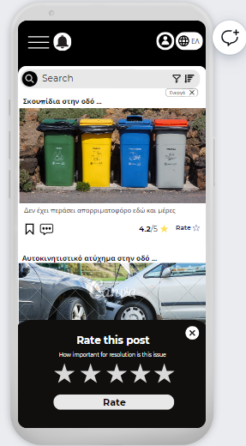Ωστόσο, παρέχεται η δυνατότητα στον πολίτη να αξιολογήσει αναρτήσεις παραπόνων άλλων πολιτών η οποίες προβάλλονται σε feed. Ο πολίτης ορίζει πολλά αστέρια σε παράπονα υψηλής σημασίας και αξιολογεί αντιστοίχως παράπονα χαμηλότερης σημασίας.

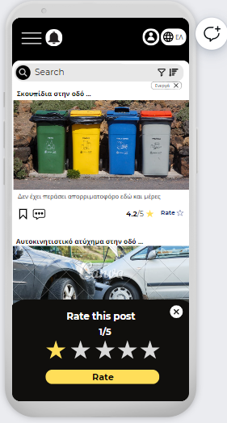

Όταν ο πολίτης αξιολογήσει με 1 αστέρι τότε εμφανίζεται η φόρμα για αναφορά κακών παραπόνων. Ο πολίτης συμπληρώνει εξηγώντας που διαφωνεί με την ανάρτηση του παραπόνου.

Υπάρχει δυνατότητα και σχολιασμού των παραπόνων από τους πολίτες

**Πληρωμές Οφειλών**: Η τελευταία λειτουργία που προσφέρεται είναι η εύκολη και γρήγορη πληρωμή λογαριασμών και οφειλών του πολίτη. Μπαίνοντας στην συγκεκριμένη σελίδα, ο πολίτης επιλέγει τις οφειλές που τον ενδιαφέρουν και τις πληρώνει. Παράλληλα, μπορεί να δει το ιστορικό των πληρωμών του.

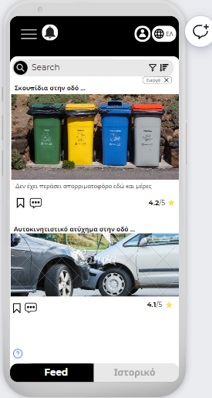Από την πλευρά του δήμου, η εφαρμογή προσφέρει επιπλέον λειτουργίες στον δήμο για να διαχειρίζεται την πληροφορία και τις ανάγκες των πολιτών. 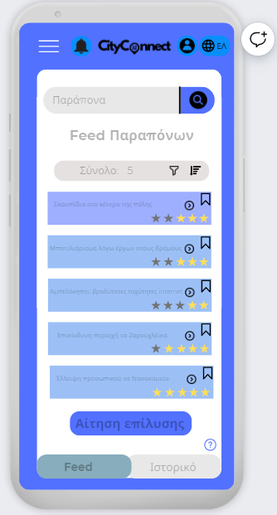

Ο δήμος μπορεί να δει τα παράπονα ταξινομημένα με βάση τη βαθμολογία.

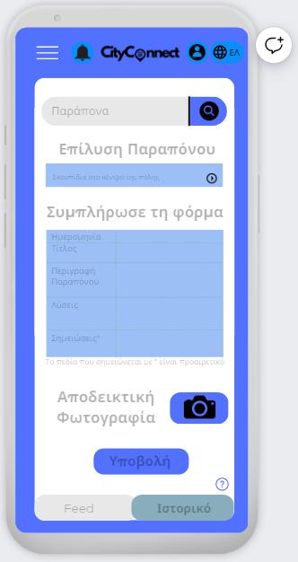**Διαχείριση παραπόνων**: Ο δήμος έχει τη δυνατότητα να επιλέξει ένα παράπονο από το feed παραπόνων και να το επιλύσει. Συγκεκριμένα υποβάλλει τη φόρμα επίλυσης και επισυνάπτει αποδεικτικό υλικό που να τεκμηριώνει την επίλυση του προβλήματος.

**Διαχείριση λεωφορείων:** Ο δήμος μπορεί να διαχειρίζεται το σύστημα λεωφορείων του. Στην σελίδα “Λεωφορεία” και καρτέλα “Γραμμές”, ο δήμος μπορεί να τροποποιήσει ήδη καταχωρημένες γραμμές ή να προσθέσει μια καινούρια γραμμή. Επιλέγει αφετηρία, τερματισμό, όλες τις ενδιάμεσες στάσεις για τη διαδρομή και στη συνέχεια καταγράφει όλα τα δρομολόγια.

**Διαχείριση δρομολόγιων:** Ο δήμος μπορεί να επεξεργαστεί τα δρομολόγια των λεωφορείων του. Στην σελίδα “Λεωφορεία” και καρτέλα “Γραμμές” στο κάτω μέρος, ο δήμος μπορεί να αλλάξει τις ώρες των στάσεων ενός δρομολόγιου, ή να δημιουργήσει ένα νέο δρομολόγιο.

